Eclipse. Exercicis 1

1.- Primer Projecte Java
Crea el projecte hola. El programa imprimirà "Hola Món" per pantalla. Usa les següents ajudes d'Eclipse:
- Creació del projecte
New->Project->JAVA Project

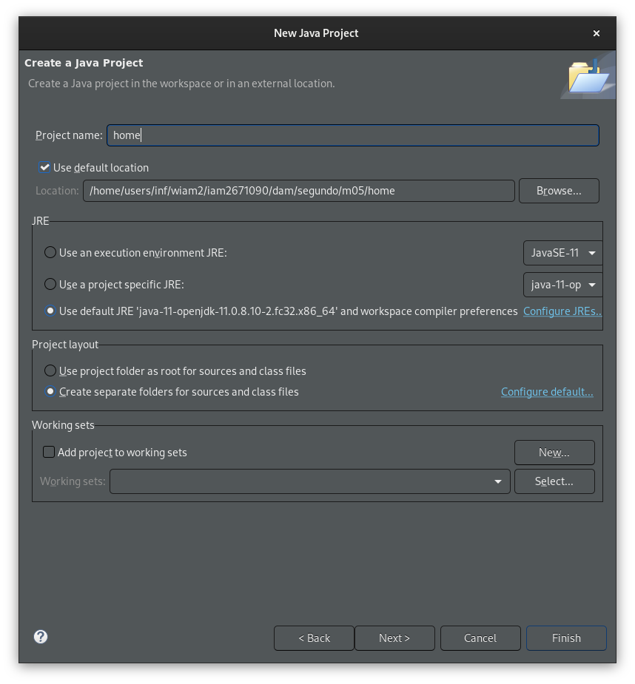

- Creació d'una classe

Click derecho en home->src y después click en New->Class
- Autocompletat

Para activarlo hay que ir a Window->Preferences->Java->Editor->Content Assistant y, en el campo Auto activations triggers for Java, añadir, después del punto, el abecedario. Se guardan los cambios haciendo click en Apply and Close.
- Provoca algun error i fes que l'Eclipse t'ajudi a resoldre'I

Se cambiará el método println por printsln (incorrecto)
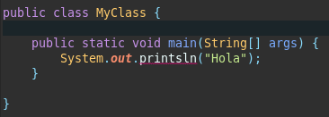
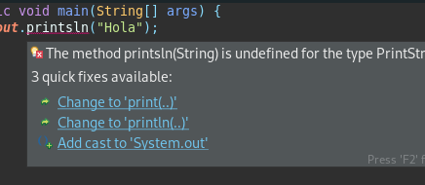

El error se resolvió escogiendo la opción «Change to ‘println(...)’»

- Prova el Formatador de codi

Se ha hecho el program ‘’Hola Mundo’’ en una sola línea
Despúes de usar Ctrl+Mayus+f se ha puesto el formato visualmente más entendible

- On es guarda el projecte creat? Es pot indicar una ubicació diferent?

Enganxa una captura de pantalla del teu IDE amb el projecte.

2.- Perspectives
Obre la perspectiva de “Recursos” (Resources).
Explica com ho has fet.
Enganxa una captura de pantalla del teu IDE amb aquesta perspectiva.

3.- Vistes
Imagina que en el la perspectiva amb la que estas treballant no es veu la Vista “Project Explorer”. Com es pot fer per tenir-la visible?

4.- Projecte Java
Crea el projecte people que contingui dues classes: la classe Person i la classe Main. Poseu a la classe Person tots aquells atributs que caracteritzen a una persona i useu la classe Main per crear una persona i mostrar els seus atributs. Useu les següents ajudes:
- Generar constructors, getters i setters.
- Generar equals & hashCode de la classe Person.
- Generar toString de la classe Person.
- Canvia el nom d'algun atribut usant refactoring. Canvia’l a tot arreu.
Nota: en tots aquests wizards mireu les diferents opcions que us donen.
Enganxa les captures de pantalla necessàries.

5.- User Libraries
Crea el projecte avui. Aquest projecte imprimirà la data actual per pantalla. lnstal·la la llibreria JodaTime i estableix-la com a llibreria d'usuari de manera que sigui molt fàcil tornar-la a usar des d'un altre projecte.
Exercici per veure les diferents maneres d’afegir una llibreria a un projecte.
Expliqueu i documenteu les diferents maneres de fer-ho que heu trobat

6.- Fixing a project:
- Importa el projecte telematic.
- Afegeix la llibreria joda-time al Build-path.

- Canvia el nom de la classe TelematicTest, posa-li la classe Main i desa-la en un altre
package de nom appXYZ (les teves inicials!).
- Canvia el nom del package telematic i anomena'I model.

- Crea la classe UserWithOffer sense escriure cap línia de codi (genera tot el codi
necessari a partir de l'ajuda d'Eclipse).
- A la classe User, genera l'equals i el hashCode i els getters deis atributs name, dni i
connections.
- Canviar els noms de les classes que contenen la paraula User per Customer.
- Formata el codi.

- Exporta el projecte de dues maneres:
  - Crea un comprimit .tar.gz amb el projecte Eclipse
  - Crea un .jar executable
- Des d'on es crida el mètode Connection->nMinutes() ?

7.- Preguntes
Contesta les següents preguntes:
- Amb quina tecla o combinació de tecles pots forçar l'autocompleció de codi?
- Amb quina tecla o combinació de tecles pots forçar la formatació del codi?
- Amb quina tecla o combinació de tecles puc accedir a la declaració d'un mètode des de la crida a aquest?
- Quina vista fa que pugui accedir d'una manera ordenada al codi?
- Què he de fer per canviar el nom d'una classe/variable/mètode i assegurar-me que es
canviara a tot arreu? I als comentaris?

El document ha d’estar ben presentat

Entregueu el document en pdf (m05_uf1_tasca1_Cognom_Nom.pdf) i el projecte telematic comprimit.

Algunes coses les hem vist a classe, altres les haureu de buscar

